報道関係者各位
2018年10月10日（水）
プレスリリース

アジアフォーカス・福岡国際映画祭2018にて満員御礼！
大好評につき「人生のメソッド〜明治産業編〜」とエンディングテーマ曲「アメイジングメソッド」MVを本日よりYouTubeにて無料配信！

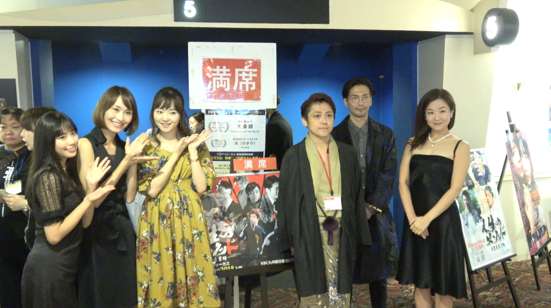
株式会社グッドラックスリー(本社：福岡県福岡市、代表取締役社長：井上 和久、以下「グッドラックスリー」)は、アジアフォーカス・福岡国際映画祭で上映され、満員御礼・大好評であった『人生のメソッド～明治産業編～』を本日YouTube上で公開することをお知らせいたします。
また、アジアフォーカス・福岡国際映画祭用に特別に制作されたエンディングテーマ曲『アメイジングメソッド』も同時公開いたします。

■満員御礼！映画祭での舞台挨拶に監督出演者ら19名登壇！
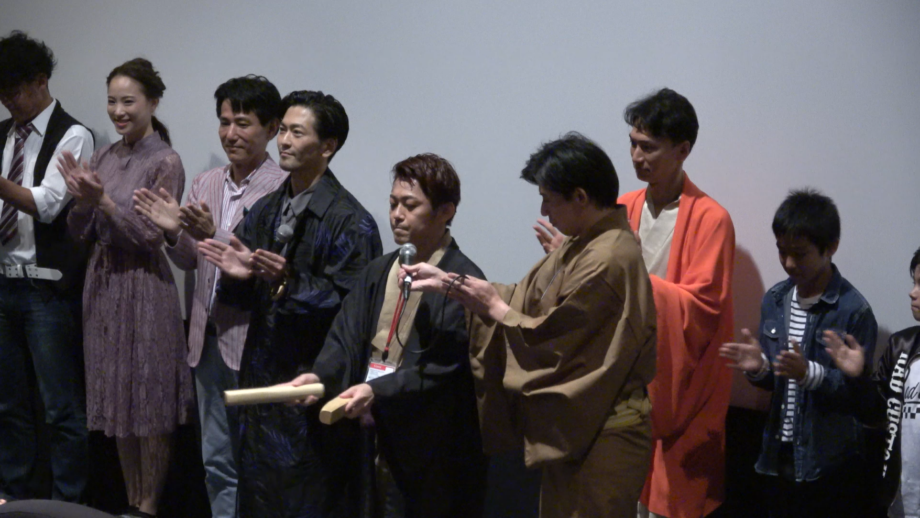

2018年9月22日(土)18:30、『人生のメソッド～明治産業編～』はアジアフォーカス・福岡国際映画祭2018(場所：ユナイテッド・シネマ キャナルシティ13)で上映されました。
満員御礼の中、舞台挨拶に監督の三天屋多嘉雄、主演の須賀貴匡をはじめ15名の出演者とプロデューサーの明永喜年、 井上和久が登壇しました。
監督自ら「舞台！口上挨拶！東西。東西！」と拍子木の刻みから登場。
プロデューサーの明永は「今日お客さんがいなかったらどうしようと思ったが、ハッピーな一日となりました。『遊ぶように働く』というビジョンで作ってくれとお願いしました。難しいテーマでしたが、笑いあり涙ありの楽しい作品になってますのでどうぞお楽しみください」と挨拶。
主演の須賀は「ありがとうございます！入りきらない程のお客さんで嬉しい限りです。撮影は濃厚な時間が非常に楽しかったです。現場に行ってびっくりしたことがある。監督がこのまんま(着物を着た状態で)現場にいる。モニター見て用意スタートとかOKとか言う。僕はどこに来たんだろう？と思っていた」と話し、会場を盛り上げていました。
最後は映画本編ワンシーンでもある『口上挨拶』を三天屋・須賀・副座長役の石橋征太郎で披露しました。

■劇場版の為に制作された明治産業の精神・ビジョンを唄う！「アメイジングメソッド」MV
『人生のメソッド～明治産業編～』のエンディングテーマ曲として制作された『アメイジングメソッド』
福岡を拠点に活動中のアーティスト黒田24騎が、SPICE CONTOROLに所属するYOSHIMIとコラボ。
本MVは、劇場版だけの特別バージョンとして制作されました。
歌詞には明治産業の精神やビジョンを盛り込みつつ、スタイリッシュな楽曲となっています。
黒田24騎は「社員の皆様や明治産業のお客様にも気軽に唄ってもらいたい」と語りました。
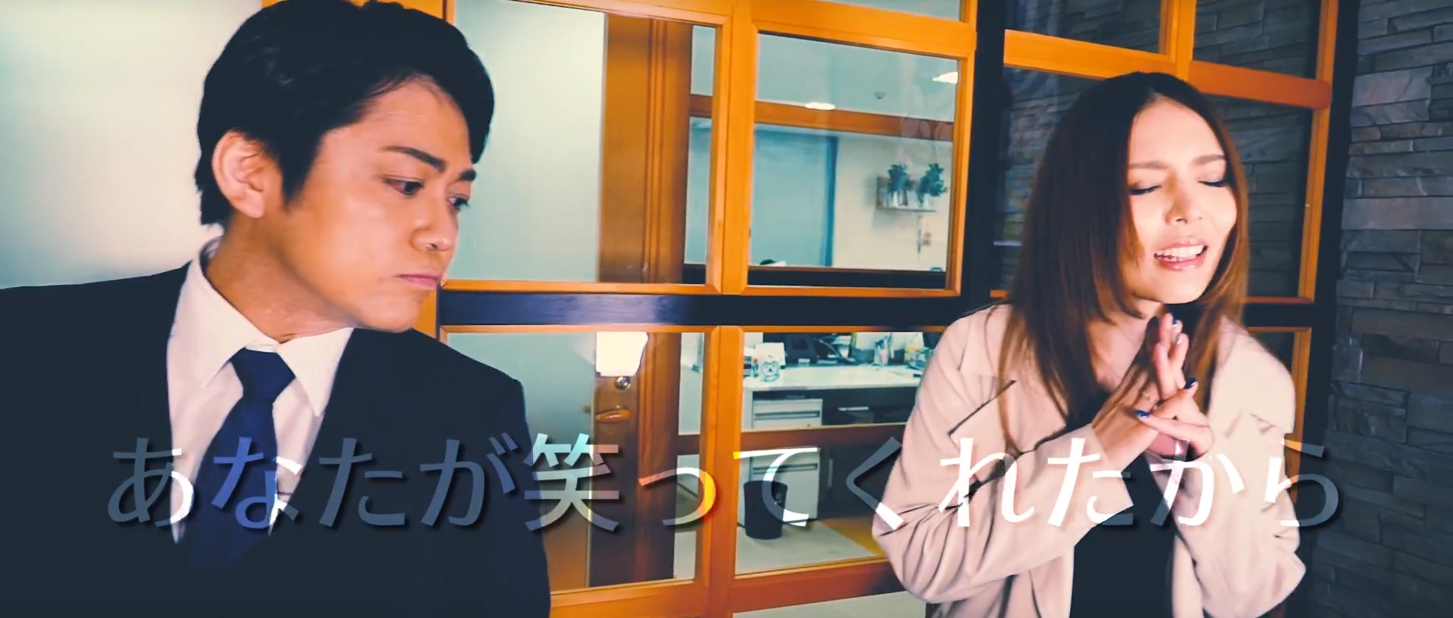

■『人生のメソッド～明治産業編～』と『アメイジングメソッド』MVの公開先は！
YouTube みそらやドラマチャンネル
「人生のメソッド～明治産業編～」
https://youtu.be/INYED8ivt3Y

「アメイジングメソッド」MV
https://youtu.be/6HDLtMljzDg
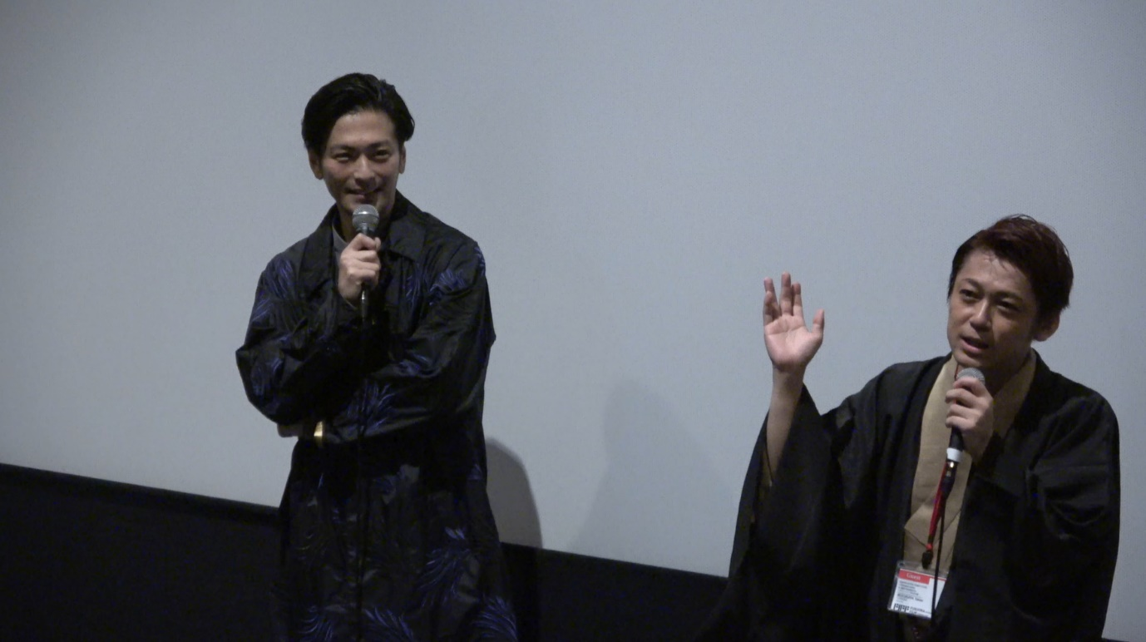

■『人生のメソッド』とは？
「人生のメソッド」は、グッドラックスリーが地元福岡の企業とタッグを組んで制作する地域発地上波ドラマシリーズです。
企業の理念等を「ドラマ」という形で分かりやすく、そして面白く伝えることを志としています。
グッドラックスリーは『人生のメソッド』を2016年から制作開始し、企業ドラマでありながら大衆演劇の昔から親しまれたコンテンツと掛け合わせることで、オリジナリティあふれるエンターテインメントを発信し続けています。
これまでにドラッグストアや調剤薬局を展開する「株式会社大賀薬局」や、九州を中心とした総合学習塾「英進館株式会社」を舞台とした人生のメソッド「大賀屋薬局編」「英進館編」を制作、放送してきました。
今作ではガス事業や不動産事業を展開する「明治産業」とタッグを組み、『人生のメソッド～明治産業編～』を制作しました。
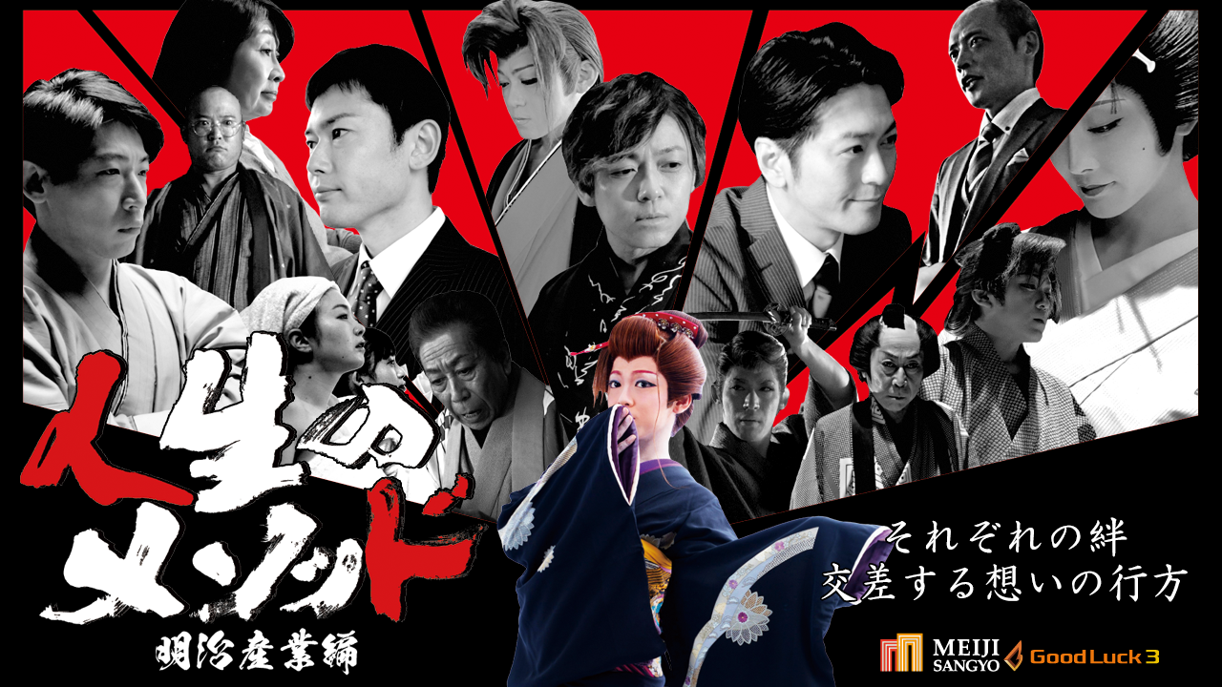
■「明治産業編」の特徴は？
『人生のメソッド～明治産業編～』は、「明治ガス」の愛称で親しまれる明治産業を舞台とした笑いあり涙ありのヒューマンドラマです。
主演に 須賀貴匡 (テレビドラマ「仮面ライダー龍騎」に初出演し、NHK連続テレビ小説「カーネーション」出演)を迎え、 鳥羽潤 (映画「ラブファイト」、NHK大河ドラマ「軍師官兵衛」)や、 一龍斎春水 (アニメ「宇宙戦艦ヤマトシリーズ」森雪役、アニメ「シティハンター」野上冴子役)に出演いただきました。
明治産業グループ企業のオフィスを主なロケ地とし、明治産業の社員7名も出演しています。

【あらすじ】
日本全国を駆け巡る旅一座、万家。
座長が借金を抱えたため、万家徳治朗は舞台の合間を縫ってアルバイトをすることを決意する。
徳治朗が飛び込んだアルバイト先は、九州では明治ガスの名称で親しまれている「明治産業」。
旅役者である徳治朗は、明治産業で仕事をすることを通じて、ガス事業にとどまらず、お客様にプラスの価値を届ける住のソリューションプロバイダーという仕事を理解していく。

一方で、万家一座が公演する劇場をめぐり、劇場主であるたえは20数年の歳月を経て、生き別れた息子・仙吉に再会する。しかし、認知症と診断されたたえの記憶・判断力は失われつつある。
果たして、女性と息子は親子の絆を取り戻すことができるのか・・・？
徳治朗が目にする出来事は、旅芝居の演目「送り火」そのものであった。
ぜひご覧ください。

【出演】
須賀貴匡、一龍斎春水、三天屋多嘉雄、石橋征太郎、里村義隆、木内竜喜、橋本あかね、藤松宙愛、松林慎司、鳥羽潤 ほか

【監督 脚本】
三天屋多嘉雄

【プロデューサー】
井上和久［グッドラックスリー］
明永喜年[明治産業]

【企画 監修 制作協力】
株式会社明治産業

【企画 制作】
株式会社グッドラックスリー

■株式会社明治産業 会社概要
設立：1961年7月1日
住所：福岡県福岡市中央区薬院1-14-5 MG薬院ビル4F
代表者：代表取締役 明永喜年
事業内容：プロパティマネジメント、リフォーム、不動産管理、賃貸経営マネジメント、FP事業LPガス販売
エンドユーザー管理対応、ガス供給設備保安・保守
URL：http://www.meiji-sangyo.co.jp

■株式会社グッドラックスリー 会社概要
設立：2013年2月
住所：福岡県福岡市中央区天神3-14-31 天神リンデンビル2Ｆ
代表者：代表取締役社長 井上和久
事業内容：ブロックチェーンのプロダクト・サービス企画 / 開発 / 運営、
スマートフォンゲーム、アプリの企画 / 開発 / 運営、映像芸能事業
URL： http://www.gl-inc.jp/

■本件に関するお問い合わせ先
株式会社グッドラックスリー 映像芸能事業部
ml-pr@gl-inc.jp

